
Momento 2
Informática II
Proyecto final

Estudiantes:
Jhon Alexander Tristancho Muñoz
Alejandro Macías Rodríguez

Profesor:
ANÍBAL JOSÉ GUERRA SOLER

Momento 2. Diseño y Análisis: Diagrama de clases de la capa lógica.
A continuación, vamos a mostrar un boceto muy abstracto y esencial de cada nivel explicando el funcionamiento de cada componente. Hasta ahora la lógica sigue siendo la misma del momento 1, es decir, vamos a usar la jugabilidad, físicas y dinámicas descritas en anteriores entregas.
NIVEL 1: Gavrilo Princip tras haber atentado contra la vida del archiduque Franz Ferdinand se encuentra en una persecución donde si quiere salir libre y con vida deberá esquivar diferentes obstáculos, tales como, explosiones y bombas.

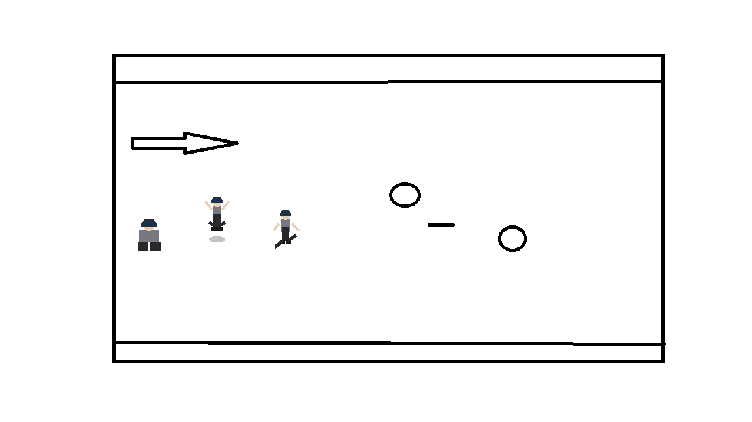

la flecha del dibujo nos indica el eje del movimiento del objeto que estamos controlando, los objetos en este caso los círculos y la línea, aparecerían en pantalla de izquierda a derecha acercándose a nuestro personaje (para esto tenemos otra opción que vendría siendo, en vez de los obstáculos salir de izquierda a derecha, podrían salir de arriba hacia abajo manteniendo el eje de movimiento de nuestro personaje), el cual, se va a ver afectado si es alcanzado por alguno de estos. La dinámica del juego seria movernos sobre un eje con movimiento acelerado evitando los obstáculos. En este nivel es donde pensamos implementar la lógica requerida del cronometro, si seguimos vivos tras acabar el tiempo hemos ganado, de lo contrario perdimos.

NIVEL 2: tras haber logrado escapar con éxito, Gavrilo Princip se encontrara a bordo de un tanque británico luchando contra un “jefe final” el cual va a ser nuestro agente inteligente que vendría siendo otro tanque mucho mas imponente y con mucha tecnología el cual a través que vaya perdiendo vida se va a volver mucho mas complicado de derrotar debido a que va a mejorar su tecnología (dinámica de ataque) y su agilidad.

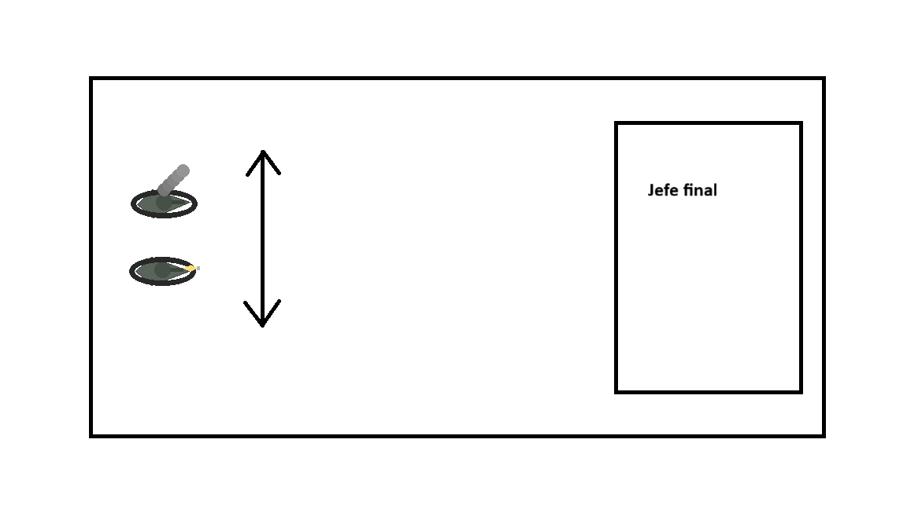

Nos vamos a mover en el eje Y, tanto el tanque como el agente inteligente van a tener una cantidad de vida, la idea seria derrotar al jefe final, el cual, también nos va a estar atacando de diferentes formas al transcurrir el nivel. Ganamos derrotando al jefe final y perdemos y nos quita toda la vida.

NIVEL 3: Finalmente nos encontramos en un escenario de guerra diferente, en este caso estaremos controlando un avión de guerra esquivando los enemigos hasta llegar a nuestra base.

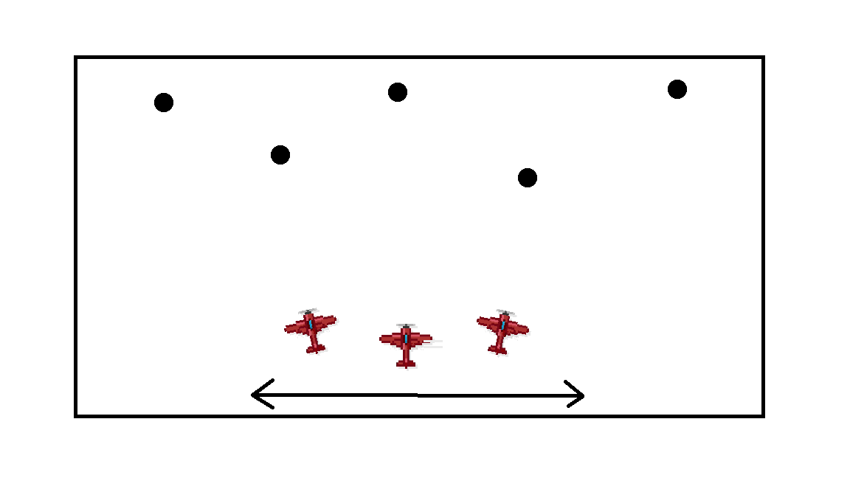

Nos moveremos en el eje X simulando que estamos avanzando en el eje Y. Deberemos intentar sobrevivir de los enemigos hasta llegar a la base.
Cabe recalcar que hasta ahora nos encontramos terminando de desarrollar los demás objetos visuales, tales como, el fondo, los obstáculos y demás objetos. Hasta ahora tenemos lo esencial que vendría siendo los sprites mínimos de cada objetos principal (objetos que controlamos), es decir, el soldado, el tanque y el avión.

